**Приложение № 1**

|  |  |
| --- | --- |
| 1.  http://te.zavantag.com/tw_files2/urls_19/14/d-13124/13124_html_43230f80.png | 2.  http://www.artleo.com/mini/201106/3591.jpg |
| 3.  http://golos-ru.com/wp-content/uploads/2013/01/%D0%9F%D0%BE%D1%81%D0%B5%D0%B2%D0%B0%D0%BB%D0%BA%D0%B8-%D0%B7%D0%B0%D1%81%D0%B5%D0%B2%D0%B0%D0%BB%D0%BA%D0%B8-14-%D1%8F%D0%BD%D0%B2%D0%B0%D1%80%D1%8F.jpg | 4.  Научится рисовать карандашом. |
| 5.  http://www.mamanya.ru/files/u9/arbol3.jpg | 6.  http://img-fotki.yandex.ru/get/5313/132373940.34e/0_6ff6b_2145327a_XLhttp://demiart.ru/forum/uploads/post-13689-1161430950.jpg |
| 7.  http://f3.mylove.ru/2om9N6LV5hGcQcu.jpg | 8.  http://annaig-fengshui.com/wp-content/uploads/Geobiologie-300x240.jpg |

**Конспект урока по изобразительной деятельности**

**"Осенний вернисаж".**

(натюрморт c осенними листьями)

**Цель:** учить рисовать осенние листочки приемом «ритмичного примакивания». Продолжать знакомить с теплыми цветами спектра. Создать условия для худо-жественного экспериментирования: показать возможность получения оранжевого цвета путем смешивания желтого с красным; обратить внимание на зависимость величины нарисованных листочков от объема кисти. Развивать чувство цвета и ритма. Воспитывать интерес к ярким, красивым явлениям природы, желание передавать в рисунке свои впечатления.

**Материалы, инструменты, оборудование:** альбомный лист, краски гуашевые желтого и красного цвета, экспериментирования с цветом, кисточка, стаканчики с водой, салфетки бумажные и матерчатые. Красивые осенние листья разного цвета и размера, собранные на прогулке. Шаблоны осенних листьев.

**Содержание занятия.**

**Эмоциональный настрой на урок.** (слайд 1 -4)

*******************

Давайте дружно будем жить

И дружбой нашей дорожить,

И никогда не ссориться -

Тогда дела все спорятся!

**1.**  Организационный момент. (слайд 5-).

В одном Королевстве красок жила добрая и веселая Королева Кисточка со своими фрейлинами, которые помогали королеве в ее работе. Разные краски живут у Королевы Кисточки, они помогают ей рисовать. А рисует она все, что видит. Сегодня Королева Кисточка пригласила нас на выставку. А вот какая это выставка давайте отгадаем.

**2.** Педагог загадывает загадку (работа с мнемотаблицей). Приложение №1.

*****************

Несу я урожаи

Поля вновь засеваю,

Птиц к югу отправляю,

Деревья раздеваю.

Но не касаюсь ёлочек и сосен.

Я красивая - желтая... (осень)

Дети вспоминают признаки осени. Приложение 1.

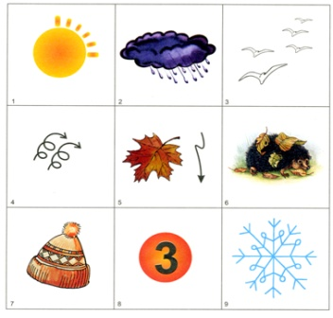

Условные обозначения:

— солнце греет слабее,

— часто идут дожди,

— птицы улетают на юг,

— дуют сильные ветры,

— опадают листья,

— звери готовятся к зиме,

— люди тепло одеваются,

— осень состоит из трех месяцев,

— в конце осени может идти снег.

Дети читают стихи об осени используя мнемокарту.

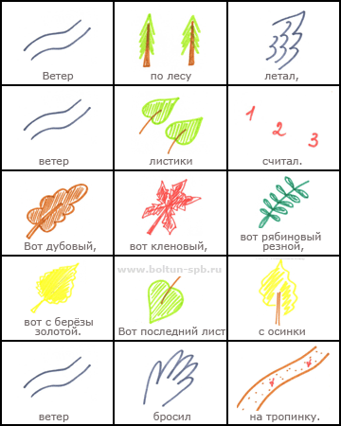 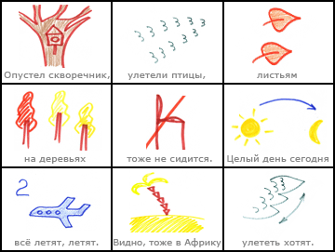

**3.** Педагог просит детей составить рассказ об осени по карте - схеме.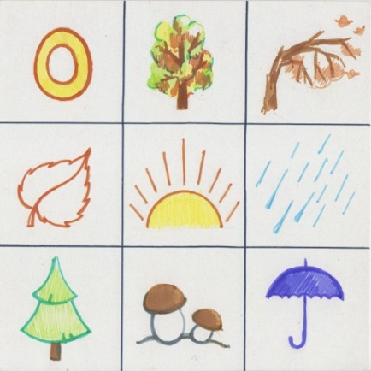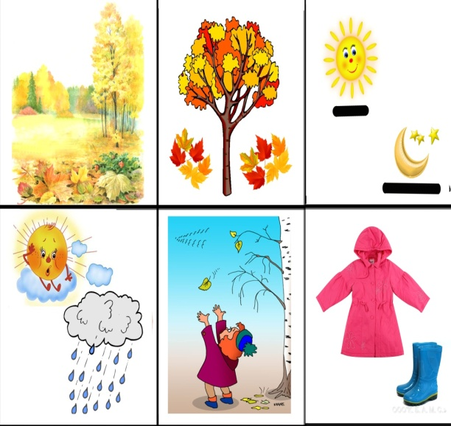

Вот какая разная, но красивая осень описана в рассказах.. Она и золотая, и багряная, и пурпурная, и задумчивая, и грустная, но всегда очаровательная. Давайте поблагодарим Королеву Кисточку за то, что она пригласила нас на эту выставку. А где же наша Королева Кисточка? (слайд 3- 9)

**4.** Педагог читает письмо от Королевы Кисточки: Нарисовала я вам ковер осенний из разных листьев. Были там и от березы золотой листочек, багряный лист ореш-ника лесного, пестрый лист от клена, листья от рябины, дуба и осины. Получился яркий, радостный ковер. Подарить я вам его хотела. Но случилась у меня беда. Заколдовал злой волшебник мои краски. Не хочет, чтобы мир был яркими красочным. Что же делать? Чем теперь мне рисовать, я не знаю. Помогите мне, друзья. (слайд 2)

**5. Педагог:** Поможем, ребята, Королеве Кисточке. Давайте нарисуем для нашей гостьи букет из осенних листьев. Назовите мне осенние цвета. Это теплые цвета у осени.

**Д/И " С какого дерева листок".**

**Физминутка.**

Мы - листочки, мы - листочки.   ( дети стоят кружком с листочками в руках)

Мы - осенние листочки,  (дети машут листочками)

Мы на веточках сидели

Ветер дунул - полетели. (дети разбегаются)

Мы летали, мы летали.   (дети бегают, помахивая листочками)

А потом летать устали!

Перестал дуть ветерок -

Мы присели все в кружок, (дети приседают на корточки)

Ветер снова вдруг подул. (дети снова разбегаются)

И листочки быстро сдул. дети подбрасывают листочки вверх и пледят, куда они упадут)

дети садятся на места.

**Пальчиковая гимнастика**

Раз, два, три, (Загибают пальчики,  начиная с большого.)

четыре, пять.

Будем листья собирать. (Сжимают и разжимают кулачки.)

Лист березы,  (Загибают пальчики,  начиная с боль шого.)

Лист рябины,

Листик тополя, осины

Листья дуба соберем,

Маме осенний букет отнесем.   («Шагают» по столу средним им указательным    пальчиками.)

**I этап**

Ребята, королева кисточка подарила нам вазы и просит нарисовать букет из осенних листьев. Возьмем шаблоны листьев. В центре вазы поместим большой осиновый лит. Обведем его.

**II этап**

С права и слева обведем дубовые листочки.

**III этап**

Над ними по одному березовому листочку.

**IV этап**

Возьмем кисточку, обмокнем её в любую осеннюю краску и с помощью примакивания разукрасим осиновый листок и два березовых листочка. Все листочки должны быть разного цвета.

**V этап**

А дубовые листочки мы раскрасим пальчиками.

**6. Поведение итогов.**

**Воспитатель:** Посмотри, Королева Кисточка, какие красивые букеты у нас получились.

**Королева Кисточка:** Да, очень красиво. Спасибо, ребята.

**Релаксация.** Приложение 1.

Дети подходят к столу и выбирают картинку с настроением, которое у них вызвал проведенный урок.

|  |  |  |
| --- | --- | --- |
| http://stat20.privet.ru/lr/0b22e1bed726fe4c3fe8dfde14456829  Я доволен своей работой. | http://www.rusmayka.ru/i/20429/main_500.jpg  Мне грустно. Я испытывал трудности. | http://i1151.photobucket.com/albums/o627/RGrelsamer1/thumbs2upsmiley.gif  Я выполнил работу на отлично. |

**Приложение 1.**

   

 

